**JAVA中国象棋软件设计文档**

1. 需求分析

中国象棋是中国的优秀传统文化。近年来有越来越多的人开始接触中国象棋。如果能够开发一款能够对弈和打谱的象棋软件，将会大大方便热爱象棋的人对象棋进行研究，也能够推动象棋文化的传播。

1. 总体设计方案
2. 功能描述

本软件主要有以下功能：

1. 对弈功能模块。

本软件能够实现棋子的移动，吃掉对方棋子，以及判断棋局结束的功能。

棋子的移动：点击对应的棋子，看到棋子闪烁后点击要移动到的位置附近即可实现棋子移动。如果移动不合法则不会移动。

吃对方的棋子：点击己方棋子，看到棋子闪烁后点击对方棋子，即可完成棋子的吃的动作。如果操作不合法则不会进行。

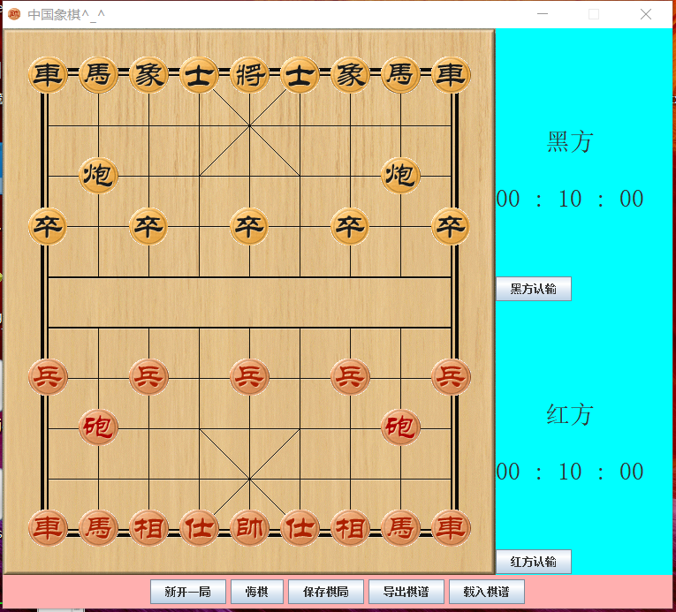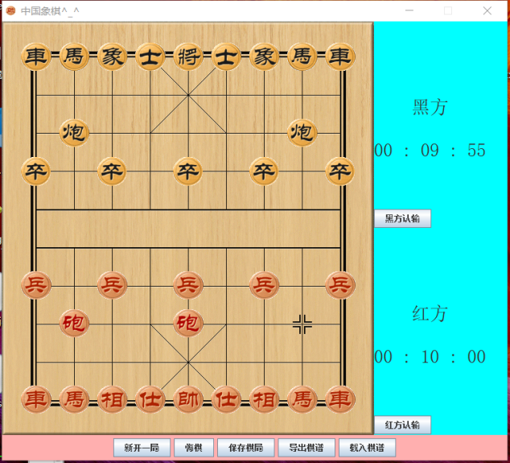

图1 移动棋子演示（移动前） 图2 移动棋子演示（移动后）

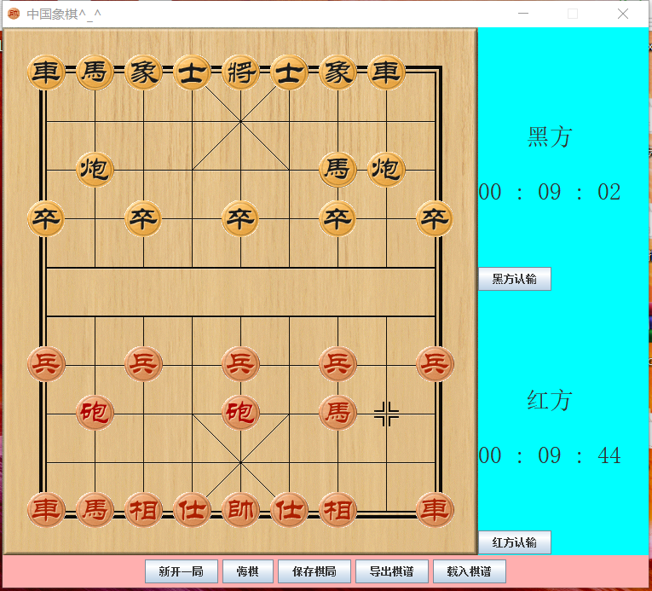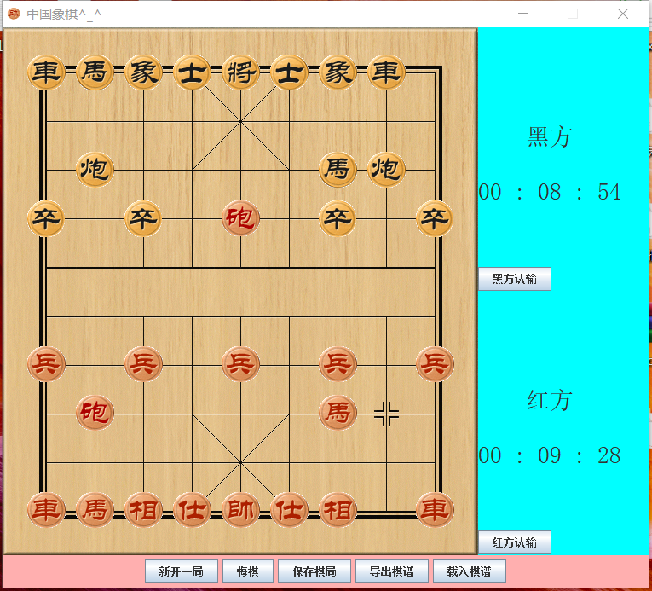

图3 吃子演示（吃子前） 图4 吃子演示（吃子后）

其中一方的帅/将被吃掉时，游戏结束。此后倒计时暂停，认输按钮和悔棋按钮将不可用。

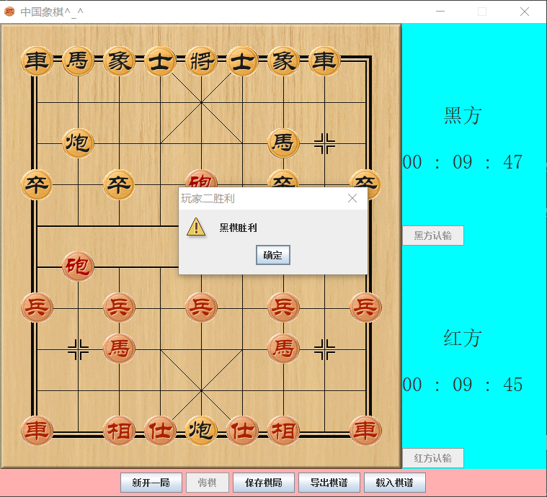

图5 黑胜演示

1. 重新开局功能模块。

只要“新开一局”按钮可见，任意时刻按下按钮皆可重新开始。

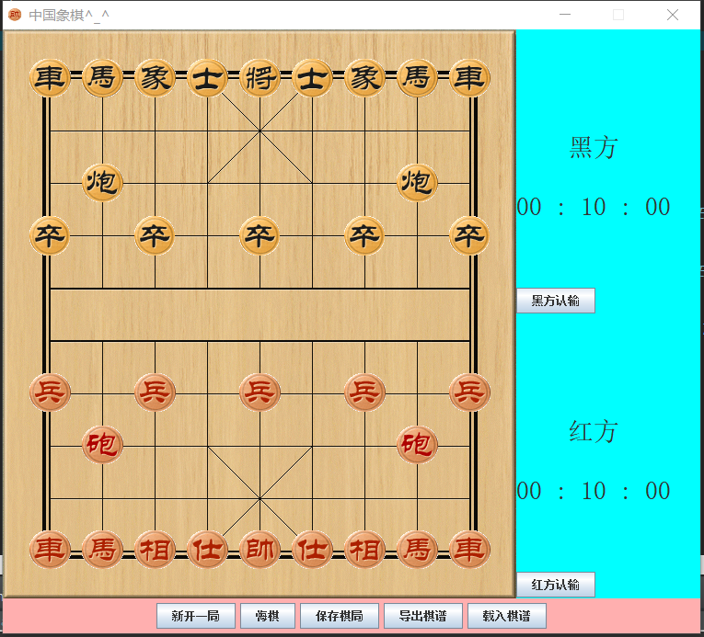

图6 新开一局演示

1. 悔棋功能模块。

当棋局仍在进行中，此时按下悔棋按钮可实现悔棋。

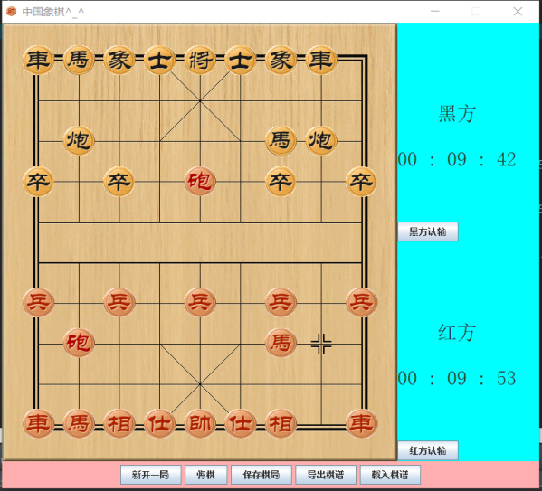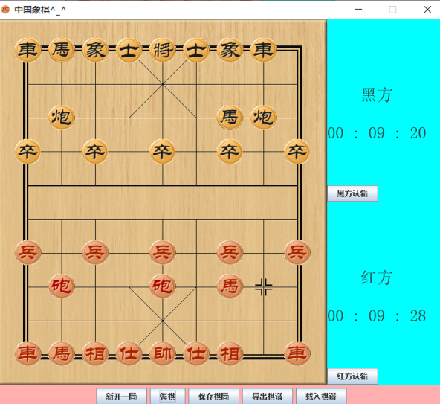

图7 悔棋演示（悔棋前） 图8 悔棋演示（悔棋后）

1. 认输功能模块。

当棋局仍在进行中，此时按下右侧认输按钮，在弹出的确认框中选择“是”，即可实现认输。

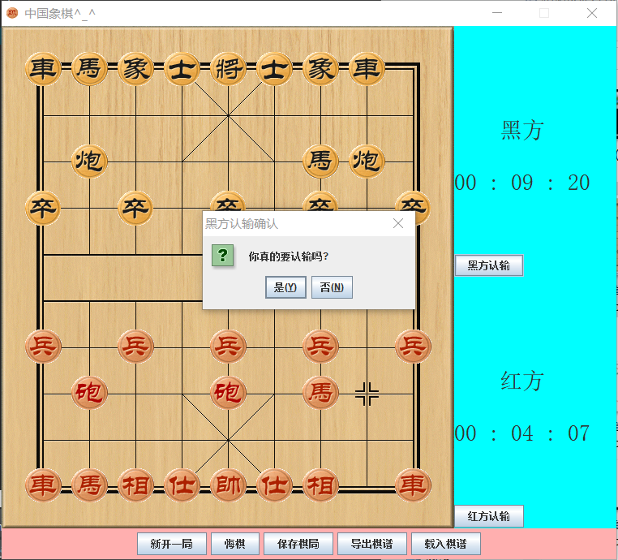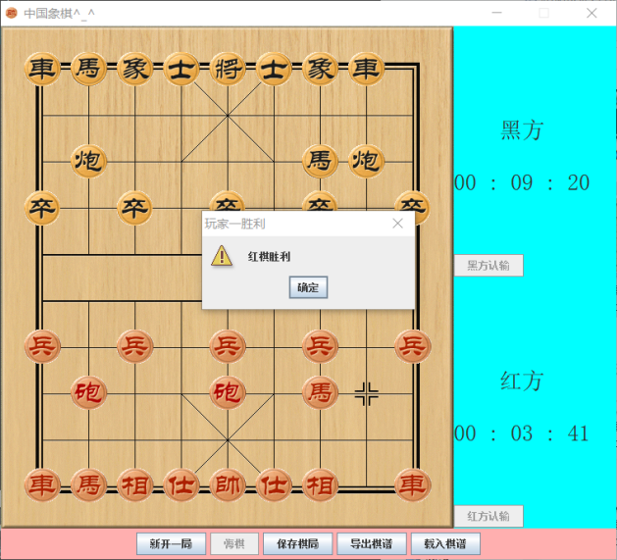

图9 认输提示框演示 图10 认输演示

1. 倒计时功能模块。

打开应用和点击“新开一局”时会要求设置时间。选择时间设置好之后，方可开始游戏。游戏进行时要走棋一方的时间会不断减少。当时间减少至0时，判定为一方超时，另一方获胜。

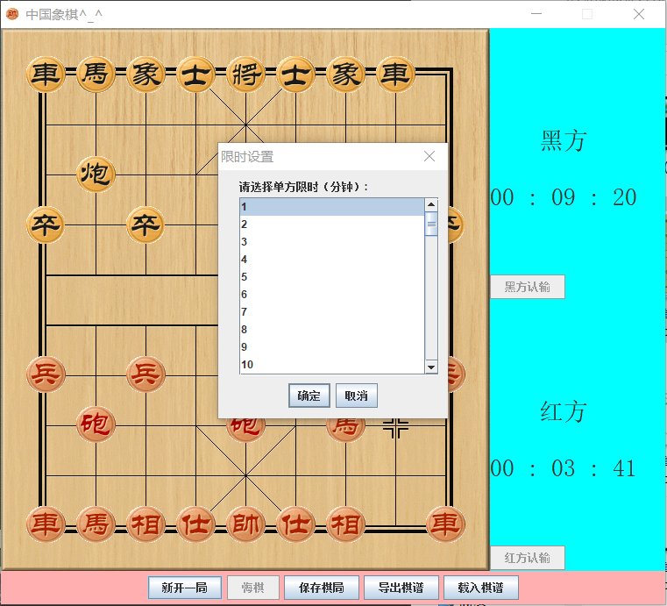

图11 设置限时演示

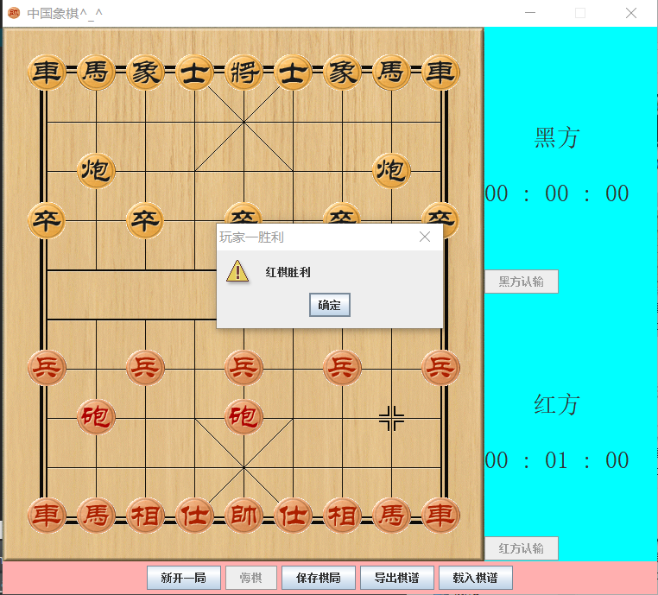

图12 黑方超时演示

1. 棋局保存功能模块。

当棋局在进行中或者已经结束，点击“保存棋局”按钮，选择要保存的位置和填入文件名称，即可保存棋局。每一步的格式按照“移动棋子类型，当前玩家，移动起点，移动终点，吃掉的棋子类型”的格式来存储。

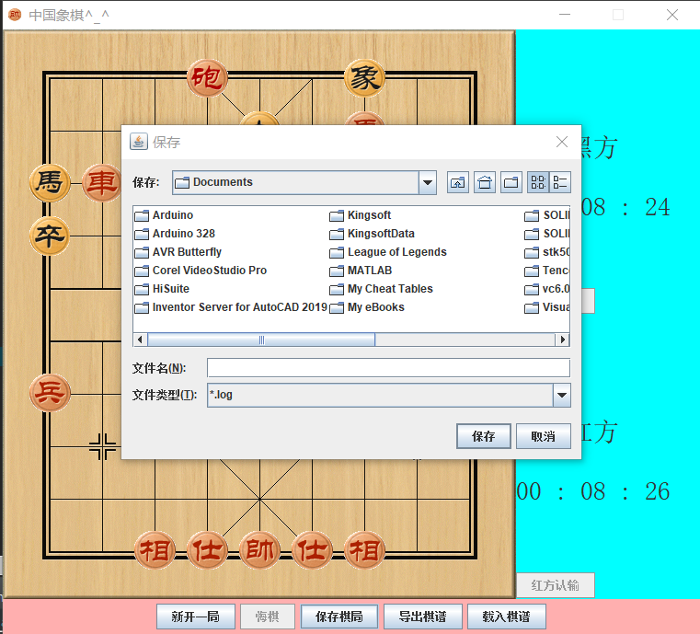

图13 保存棋局演示

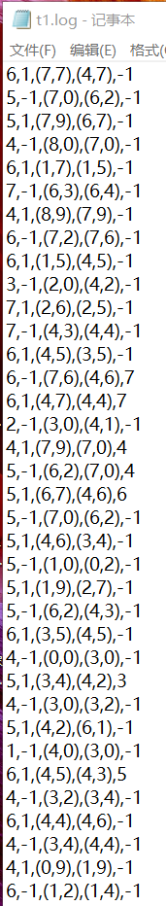

图14 保存棋局文件内容

1. 导出标准棋谱功能模块。

当棋局在进行中或者已经结束，点击“导出棋谱”按钮，选择要保存的位置和填入文件名称，即可导出棋谱。

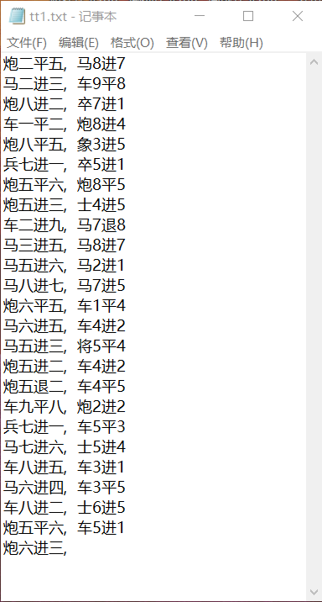

图15 导出棋谱文件内容

1. 导入棋局功能模块。

点击“导入棋局”按钮，选择棋局的log文件进行导入，即可导入棋局。此时会打开一个新的窗口，用来复盘。只有log文件内容符合导出棋局中的内容的格式，导入方为有效。

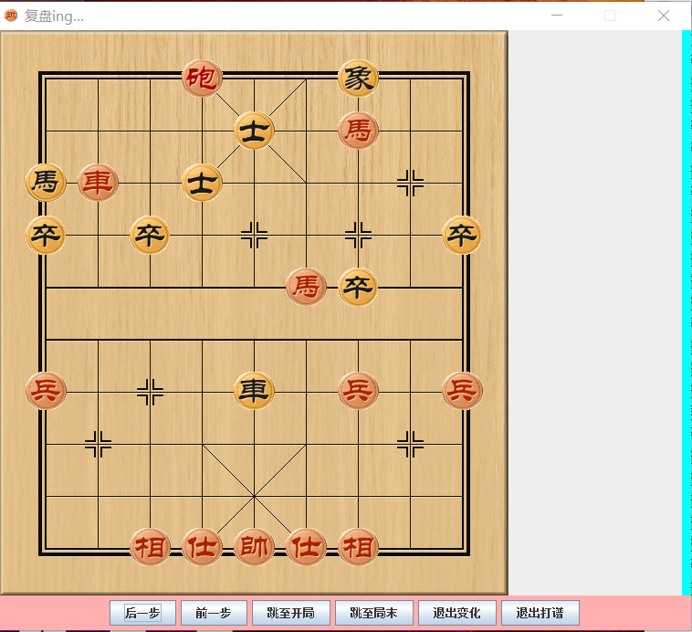

图16 导入棋局演示

复盘时可随时按规则移动棋子和吃掉棋子，此时进入变化状态。

点击“后一步”按钮可显示后一步走法。当进入变化状态或者已经到局末时无效。

点击“前一步”按钮可显示前一步走法，在变化状态会显示该变化前一步走法，在开局状态无效。

点击“跳至开局”按钮可跳至开局状态。

点击“跳至局末”按钮可跳至局末状态。

点击“退出变化”按钮可退出变化状态，此时棋局会返回至最近的状态。

点击“退出打谱”按钮可返回原窗口，此时时间已暂停，走棋即可继续进行对局。

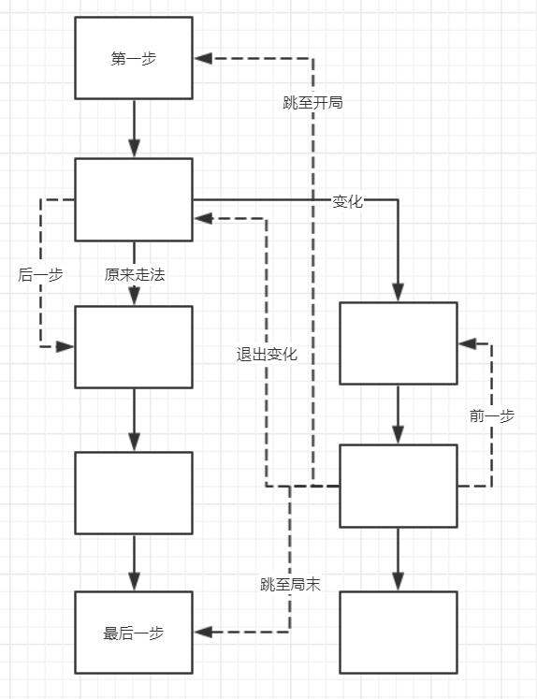

图17 复盘功能说明

1. 类的关系

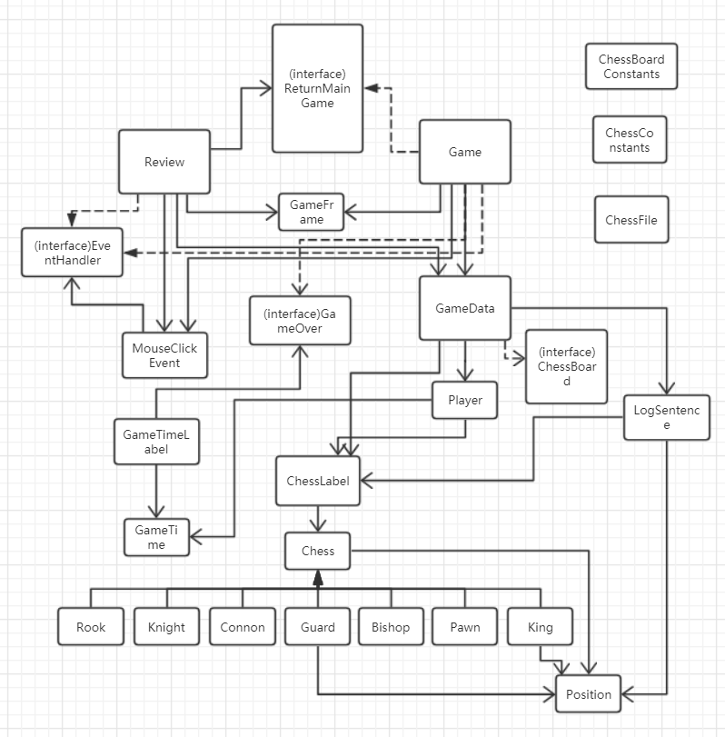

图18 类的关系图

1. 功能的实现
2. 对弈功能

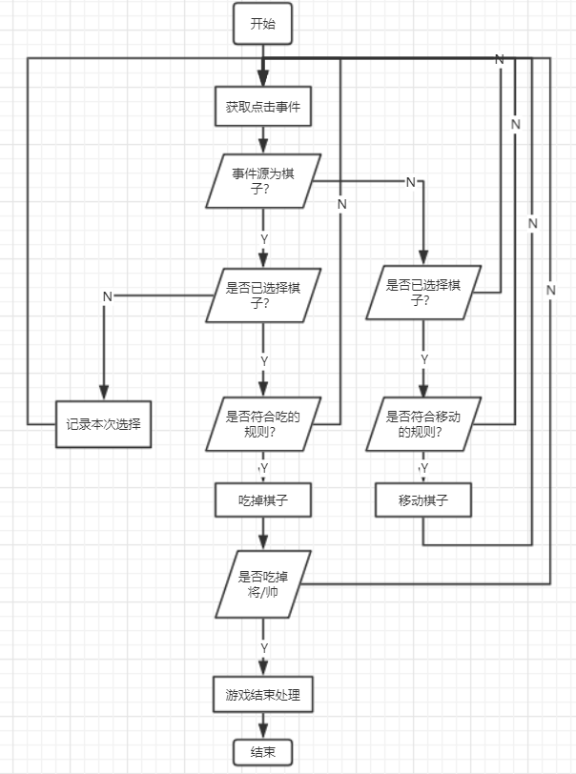

图19 对弈功能实现逻辑

1. 重新开局功能

当监听器监听到“新开一局”按钮被按下，触发restart事件，所有组件重新声明和初始化。

1. 悔棋功能

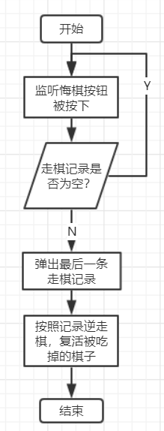

图20 悔棋功能实现逻辑

1. 认输功能

监听器监听到认输按钮被按下，触发认输事件，游戏直接结束，弹出游戏结束对话框。

1. 倒计时功能

两个倒计时分别单独占用了两个线程，不断循环直至程序停止。若检测到当前走棋方为己方时，开始倒计时，否则时间保持不变；当检测到时间变为0时，通过GameOver接口进入游戏结束处理阶段。

1. 保存棋局功能

当移动棋子或吃子的时候，对走棋作记录。当监听到按下“保存棋局”按钮时，将走棋记录按一定格式转化为字符串储存到文件当中。

1. 导出棋谱功能

当监听到按下“导出棋谱”按钮时，将走棋记录按照一定规则转化为字符串存储到文件当中。

1. 导入棋局功能

当监听到“导入棋局”按钮被按下时，将原框架设为不可见，从文件中读取字符串，并转化为走棋记录。

参照Game类新创建一个Review类，不同的是Review类没有时间盘，但有两个走棋记录。一个走棋记录存放原本走法，另一个走棋记录存放变化走法。两个类中均有走棋记录下标。

当点击棋盘或者棋子时，如Game类一般处理移动和吃子。只不过走棋记录存放在变化记录中。

当点击“后一步”按钮时，如果正处在原本走棋记录且未到局末时中，则按照记录走棋并且下标加一，否则当无效操作处理。

当点击“前一步”按钮时，如果不是处于开局状态时，按走棋记录逆走棋并且下标减一，否则当无效操作处理。

当点击“跳至开局”按钮时，如果不是处于开局状态，先按变化记录逆走棋到原本记录，再按原本纪录逆走棋到开局状态。

当点击“跳至局末”按钮时，如果不是处于局末状态，先按变化记录逆走棋到原本记录，再按原本纪录走棋直到到局末状态。

当点击“退出变化”按钮时，如果处于变化状态，则按变化记录逆走棋直到回到原本记录。

当点击“退出打谱”按钮时，释放新框架的资源，将原框架设为可见。

1. 功能局限性及功能扩展展望
2. 功能局限性
3. 未能实现自动判断胜负的功能，未能处理困毙，循环走棋等情况。
4. 导出标准棋谱时未能处理同类型的棋子在同一纵线的情况。比如两个炮 同在一路，输出棋谱时却未能实现前炮、后炮的区分。
5. 部分类功能太多，结构不够清晰。
6. 功能扩展展望
7. 引入自动判断胜负机制。
8. 实现翻转棋盘的功能。
9. 实现排局的功能。
10. 对棋局进行简单优劣势分析的功能。
11. 留出接口实现网络对弈。
12. 引入数据库分析名家棋谱。
13. 留出接口编写简单的象棋AI实现单机游戏的功能。
14. 总结

经过完成这个项目，我加深了对JAVA的面向对象编程的理解，初步建立了面向对象编程的思维。尽管这个项目十分的简单，但是也使我得到了很大的提高。

这一个项目除了图片素材，尺寸数据和少量简单代码逻辑来源于网络之外，其余均是本人独立编写。

由于时间和精力有限，我无法完成上述扩展功能的实现，也无法弥补已有功能的局限性。不过，我会在空余的时间尽量完善自己的项目，让它变得更加的强大。